幼儿体质测定数据追踪管理
（U盘介绍）
U盘是一个幼儿体质测定数据追踪管理专用评定软件。一个U盘内，存入同一个幼儿3岁到6 岁连续多年体质测试数据，是该幼儿体质健康状况的电子档案。家长可以在电脑上随时调阅U盘内的体质测试数据，查看幼儿体质测定评定结果，根据运动建议，指导幼儿增强体质。
幼儿每年体质测试后，将测试数据存入U盘进行体质状况分析：
一、年度体质数据分析
1. “体质综合评定”
点击按钮，即可按国家制定的“幼儿体质评定标准”对各项测试数据进行评定，显示报告表如下例：每个测试指标的测试值后面的横线。表示达到的相应等级。对没有达到合格标准的指标，提出了运动锻炼建议。
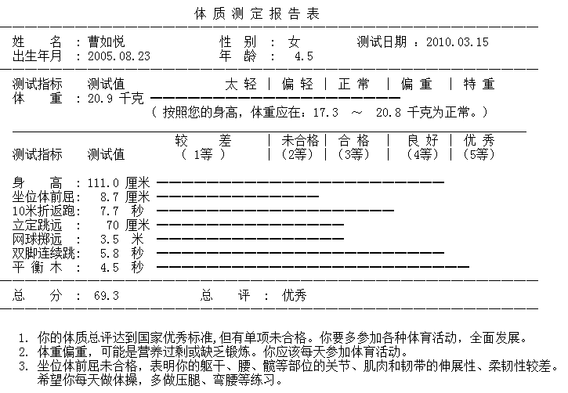
2. “形态指标分析”
点击按钮，即可按发育状况和体型匀称度进行分析。如下图：
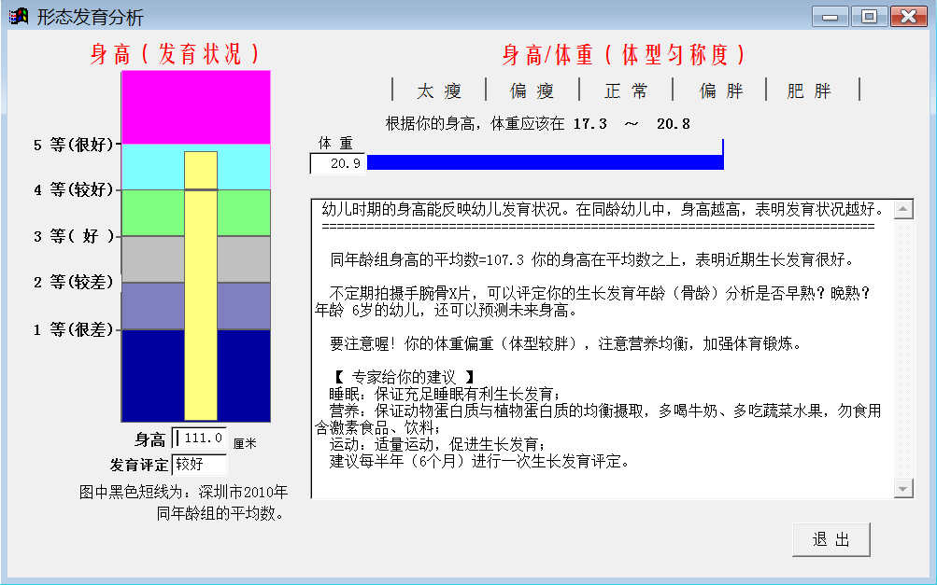
3. “素质指标分析”
点击即可对6项素质指标进行分析，并提出建议。如下图：
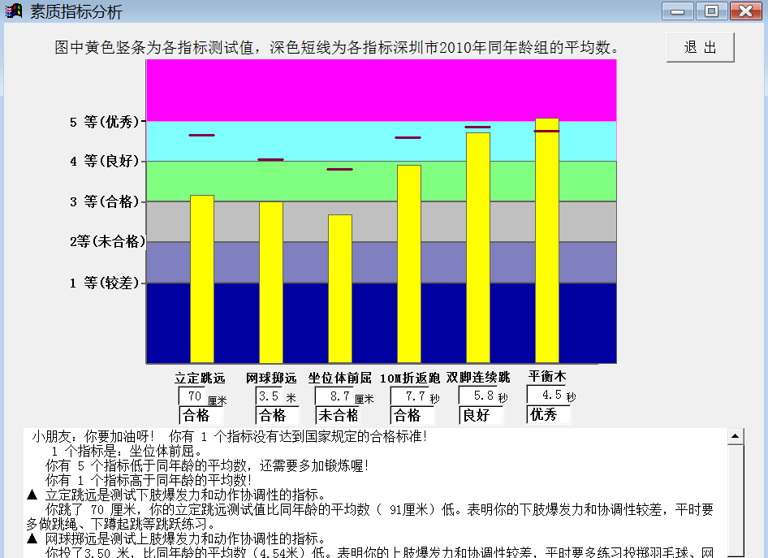
二、多年体质数据分析
当U盘内有两年以上测试数据时。软件可以进行“年度数据评定”
下图是只有两年（3、4岁）测试数据时的各指标增长趋势图。图中红线是幼儿的测试值增长值，蓝线是深圳市同年龄幼儿各指标3～6岁增长值平均数的趋势线。比较红线和蓝线的高、矮，就可以非常直观的看出幼儿某个指标的发育趋势。
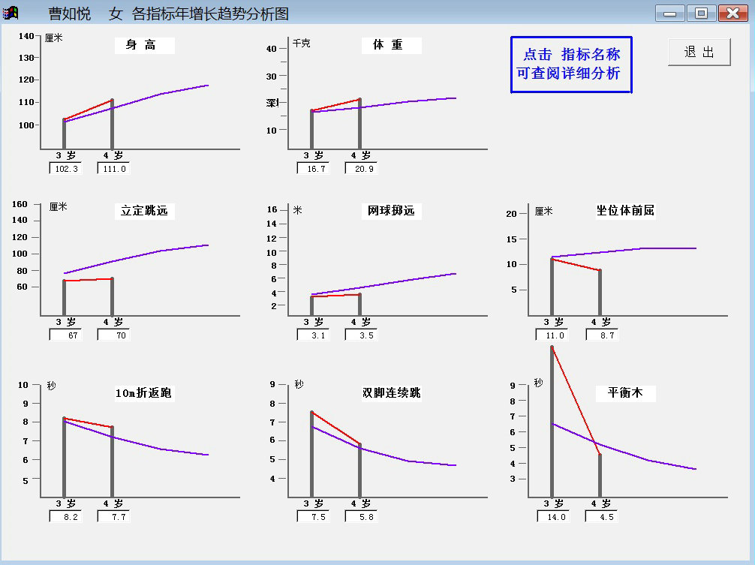
下图是有三年测试数据（3、4、5岁）时的各指标增长趋势图。
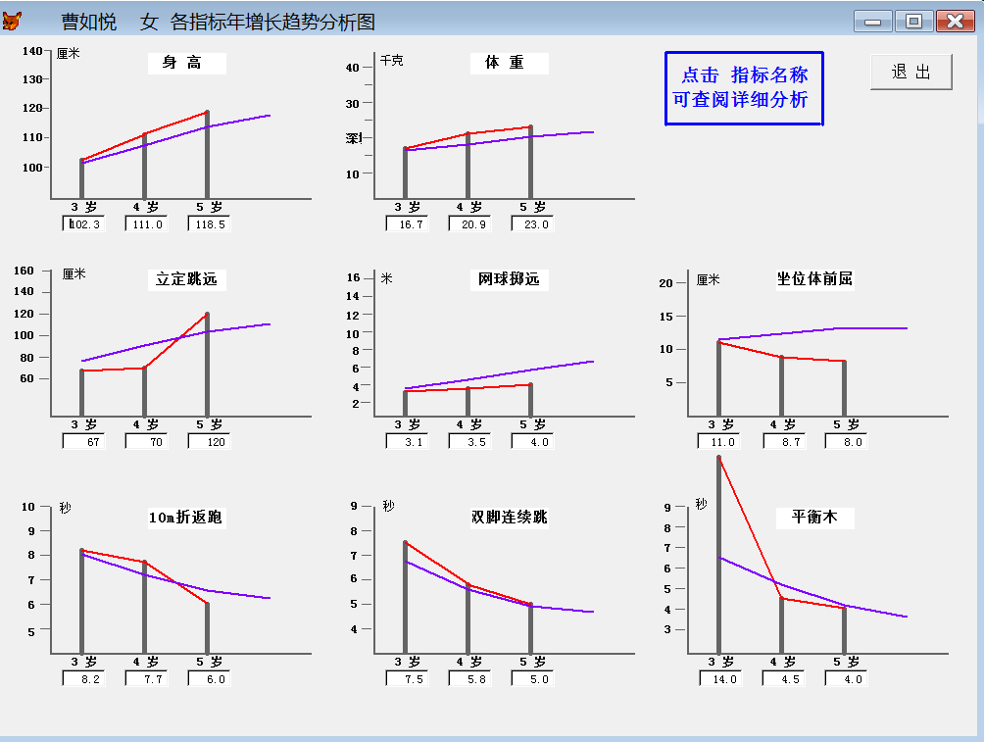
下图是有四年测试数据（3、4、5、6岁）时的各指标增长趋势图。
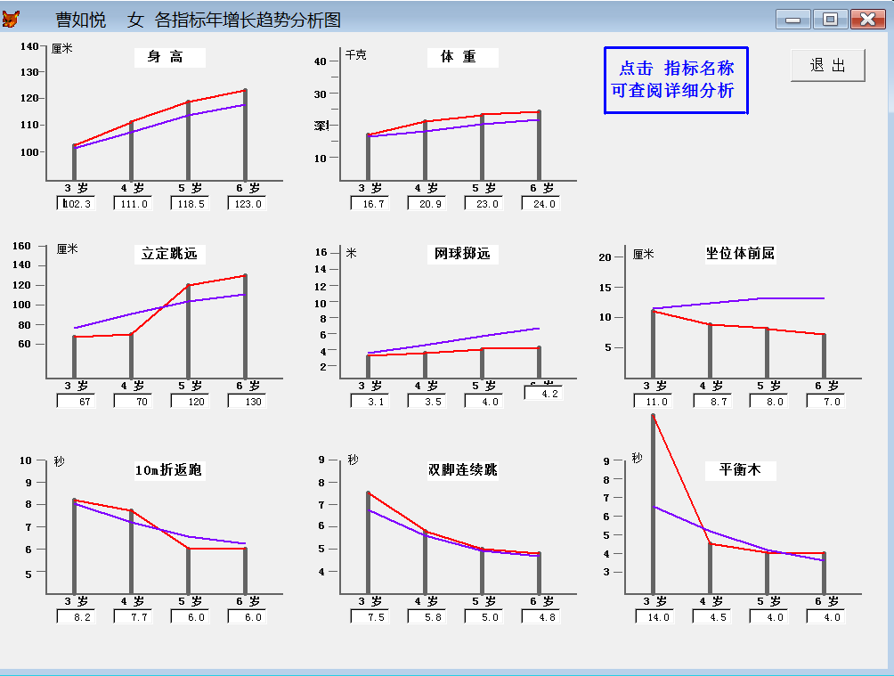
如果点击图上某一指标的名称，还可以查阅更详细的分析。如 点击了“体重”就可以显示下图：
